Звіт до Лабораторної роботи №3
Тема: Markdown та публікація на GitHub.

Короткий опис
У цій лабораторній роботі я досліджую можливості мови розмітки Markdown для створення структурованої технічної документації. Основна мета — навчитися інтегрувати математичні формули, динамічні діаграми та таблиці в один документ. Також в роботі розглядається процес конвертації
Markdown-файлів у формати PDF, HTML та DOCX за допомогою утиліти Pandoc.

Список улюблених книг
Ось перелік 5 книг, які справили на мене найбільше враження:
  - "1984" — Джордж Орвелл
  - "Володар перснів" — Дж. Р. Р. Толкін
  - "Чистий код" (Clean Code) — Роберт Мартін
  - "Дюна" — Френк Герберт
  - "Гаррі Поттер і в'язень Азкабану" — Дж. К. Роулінг

Математичні формули
Використання LaTeX для відображення формул.
Інлайн формула: Енергія обчислюється за відомою формулою Ейнштейна: E = mc².
Блочні формули:
Квадратне рівняння:

Інтеграл Гаусса:

Діаграма Mermaid
ax2 + bx + c = 0

∞
∫
e−x2 , dx = √π
−∞

Нижче наведена проста блок-схема процесу прийняття рішення:

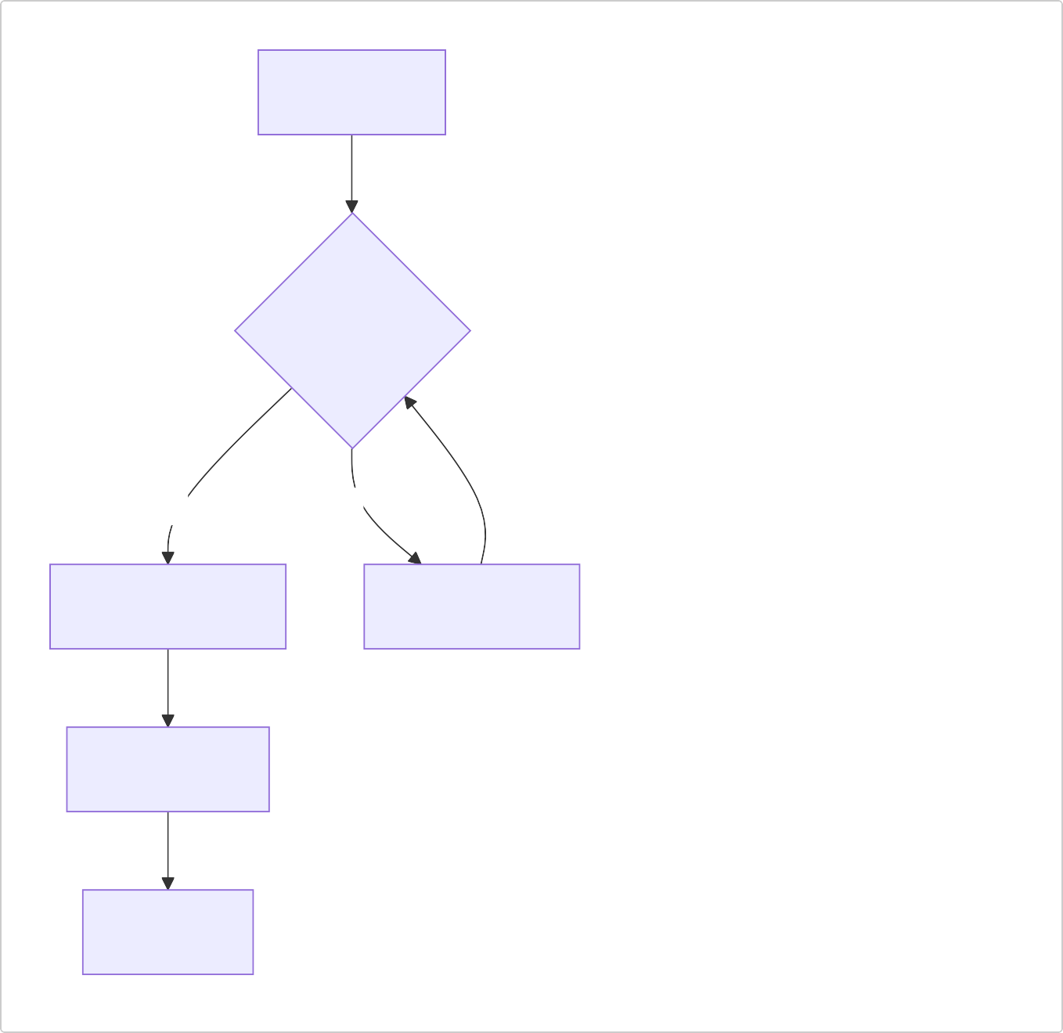

Початок

Є натхнення?

Так Ні

Пишемо код П'ємо каву

Тестуємо

Кінець

